简单网络聊天程序

1. 主要功能和流程设计

1.程序基本界面：

1）启动服务器界面

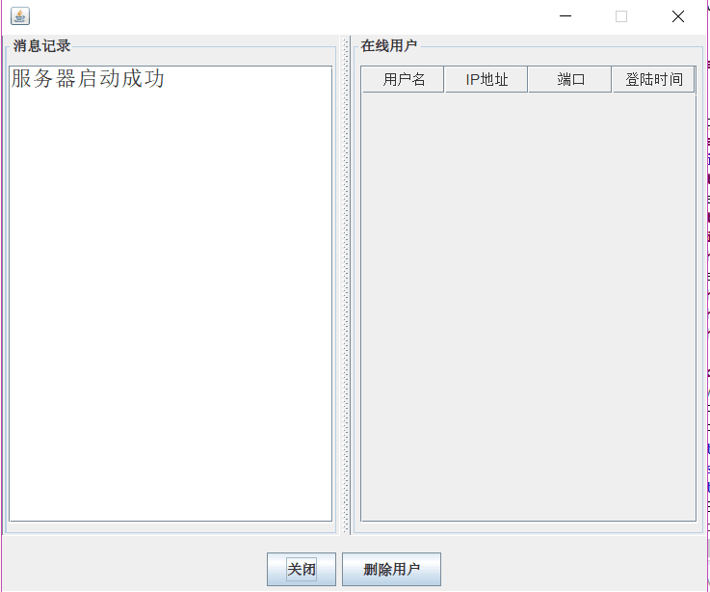

2）用户注册界面

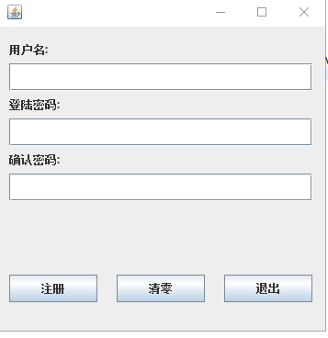

3）用户登录界面

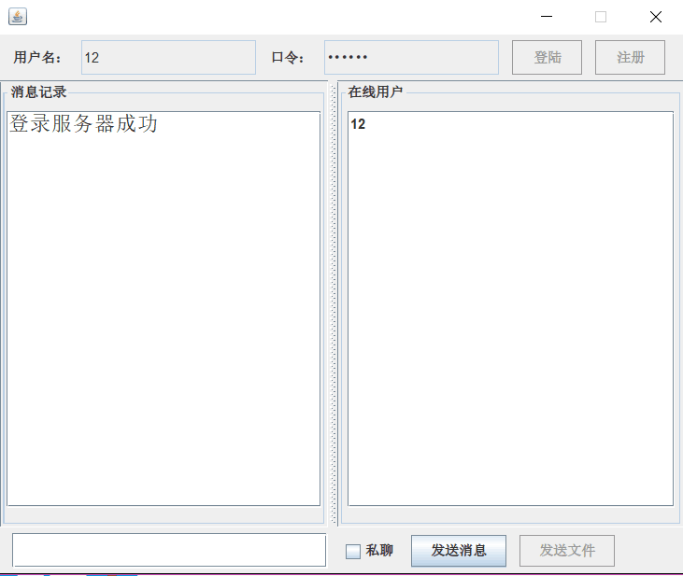

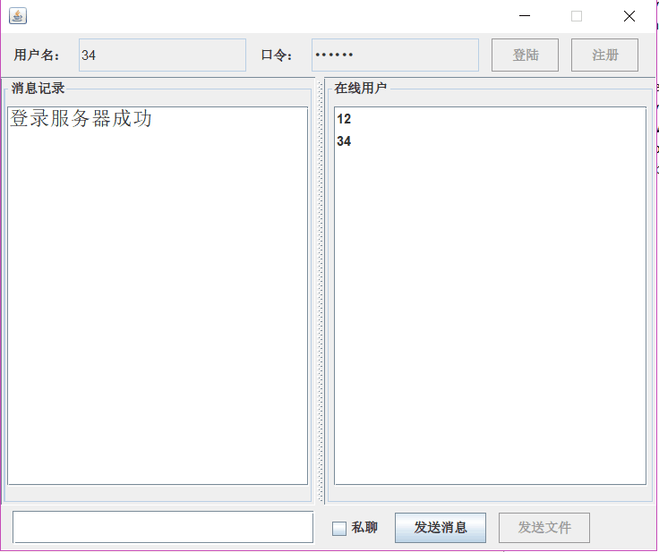

1. 显示用户列表界面

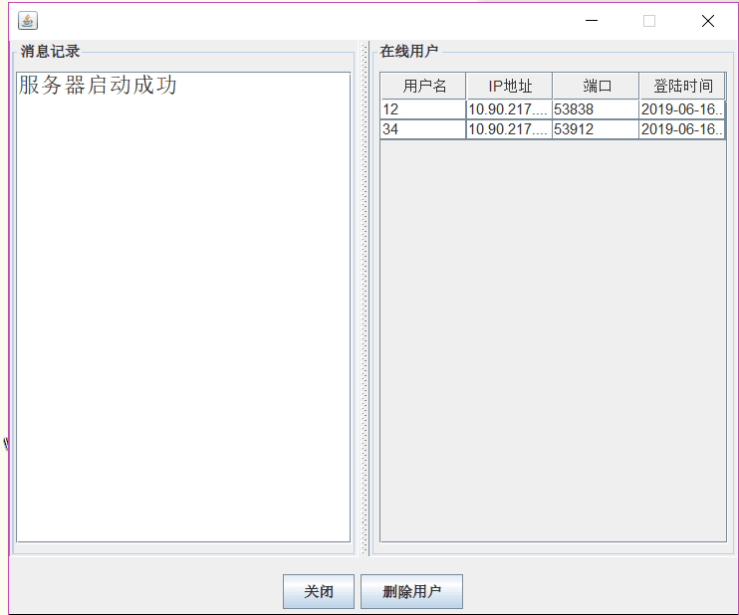

1. 私聊界面

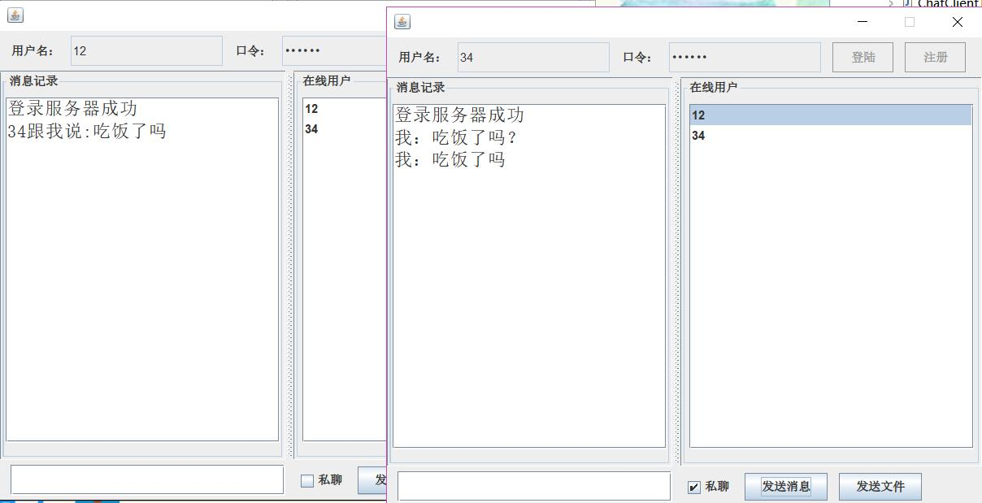

1. 群聊界面

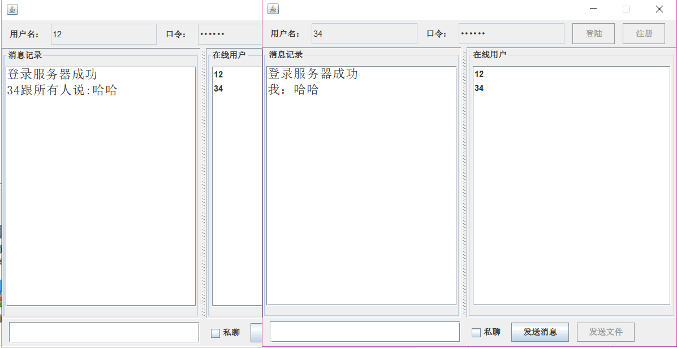

1. 文件发送界面

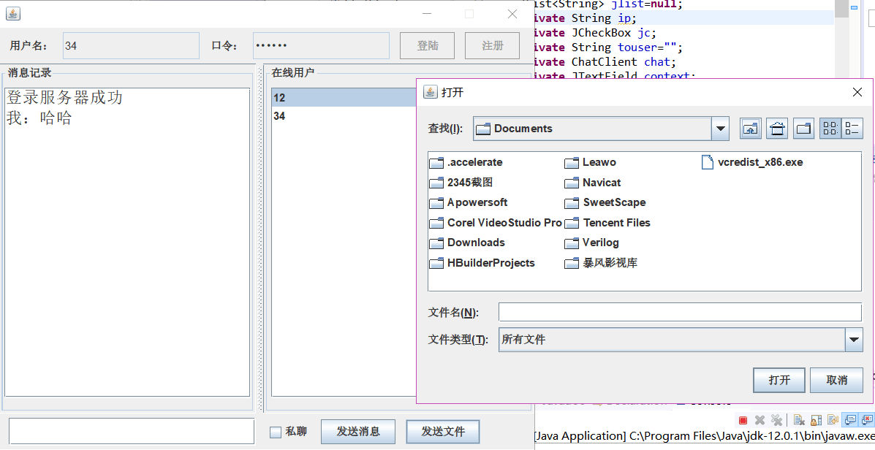

8）关闭服务器界面

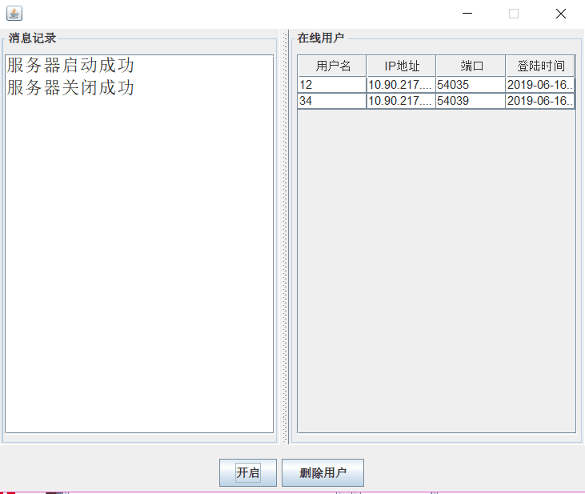

2.程序主要功能：  
1)实现类似于飞鸽的功能，自动侦测局域网内部启动该软件的用户，并显示在用户列表中；  
2)可以进行两个人之间的私聊；  
3)可以群聊；  
4)可以发送文件；  
5)具有友好的图形界面。

3.程序基本模块：

1）用户注册与登录模块:

启动服务器成功之后，在客户端，用户输入正确的用户名与口令（密码）之后，点击登录按钮即可成为在线用户；若是用户还没有任何注册信息，可点击注册按钮，在注册界面输入用户名、登录密码与确认密码之后，点击注册按钮即可成功注册用户信息，之后就可以使用这个注册信息成功登录服务器成为在线用户。

2）服务器自动侦测在线用户模块:

在服务器端，可以自动侦测到目前该局域网内的在线用户，并显示出在线用户列表，包括用户的用户名、IP地址、端口号以及登录时间。

3）用户私聊模块:

在客户端，用户成功登录服务器成为在线用户之后，会给用户显示出相关的聊天信息，包括消息记录与在线用户列表。用户可以在用户列表中选取私聊对象，并勾选上私聊复选框，在输入框中输入消息之后，点击发送消息按钮就可以实现消息私聊；或者是点击发送文件按钮即可实现文件私发。

4）用户群聊模块:

在客户端，用户成功登录服务器成为在线用户之后，会给用户显示出相关的聊天信息，包括消息记录与在线用户列表。用户只需在输入框中输入消息之后，并点击发送消息按钮，即可将消息发送给用户列表中显示出的所有用户，实现消息群聊；或者是点击发送文件按钮即可实现文件群发。

5）文件发送模块:

在客户端，用户成功登录服务器成为在线用户之后，可以向私聊对象发送文件，点击发送文件按钮，在自动弹出的文件菜单中选择所要发送的文件之后即可实现文件私发的功能。

6）数据库模块:

使用MySQL数据库来管理用户的相关消息，包括用户的注册信息（用户名以及密码），用户的登录信息（用户名、IP地址、端口号以及登录时间）。同时也使用MySQL数据库来对服务器的状态信息以及聊天记录进行管理。

4.主要类的UML静态类图：

（原图可见文件“简单网络聊天程序.mdl”）

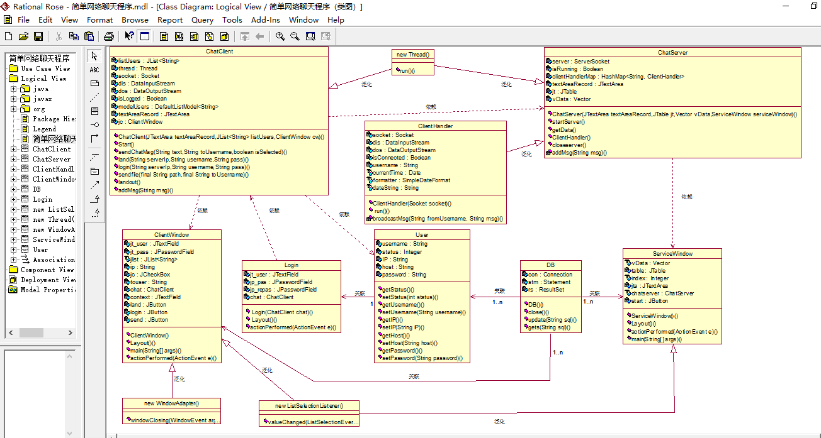

1. 主要的数据结构和算法设计
2. 主要的数据结构

数组（1）Vector[]数组存放用户数据，可自动增长

1. part[]数组存放用户信息和所传送的信息
2. Sendbyte[]数组用来存放发送的文件信息
3. bytes[]数组用来存放所接收的文件信息
4. 主要算法设计

（1）、注册

客户端：首先获取服务器的IP地址和端口，连接到服务器，获取套接字I/O流，构建并给服务器发送注册报文，读取服务器返回的信息，判断是否注册成功。

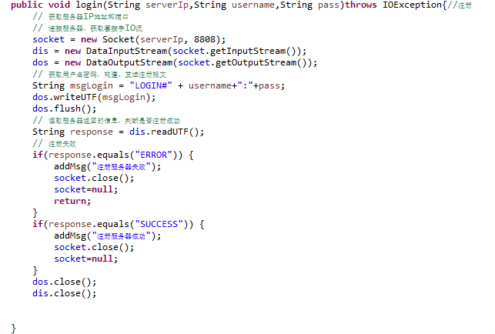

服务器端：收到客户端发送的注册报文，构建用户信息并插入到数据表中，注册成功返回给客户端SUCCESS信息，否则返回ERROR。

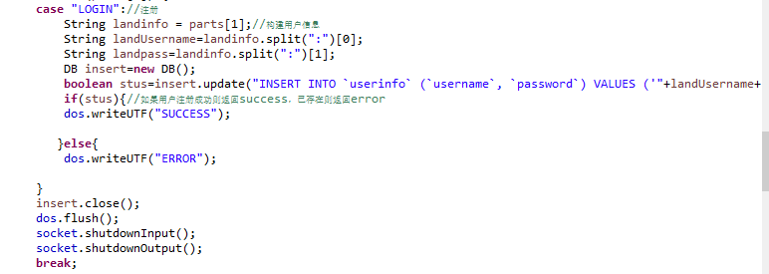

1. 、登陆并将登陆的用户显示在用户列表中

客户端：首先获取服务器的IP地址和端口，连接到服务器，获取套接字I/O流，获取用户名和密码，构建并给服务器发送登陆报文，先处理服务器发送过来的用户列表报文，构建part数组存储用户信息，令i=1如果i<part数组长度，则i++，并在用户列表中显示part[i]所对应的用户名称，在处理服务器端的返回消息，判断是否登陆成功。如果客户端已经登陆并收到服务器端发送过来的登陆报文，则在用户列表中显示part[1]所对应的用户名称。

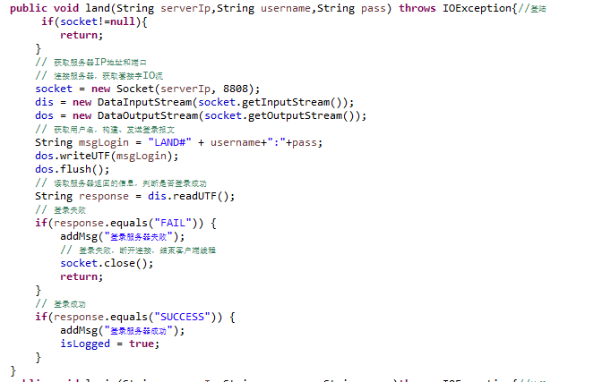

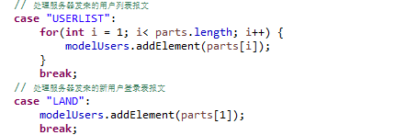

服务器端：收到客户端发送过来的登陆报文，将用户信息存储到part数组中，判断用户是否登陆，如果已经登陆则返回FAIL，如果没有登陆，则先从数据库中获取用户信息，将用户信息放入Vector中，并在服务器端右侧用户列表中显示，再将此客户端处理线程的信息添加到clientHandlerMap中，将现有用户的信息发给新用户，既给客户端发送用户列表报文， 将新登录的用户信息广播给其他用户，既给客户端发送登陆报文，最后存储登陆的用户名。

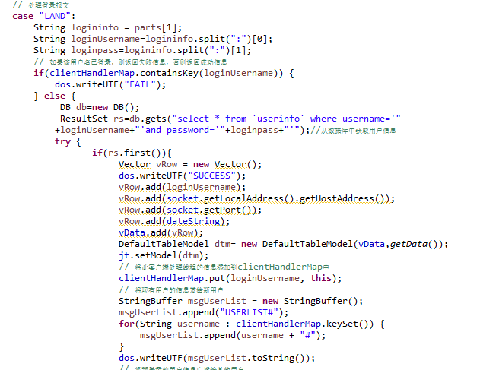

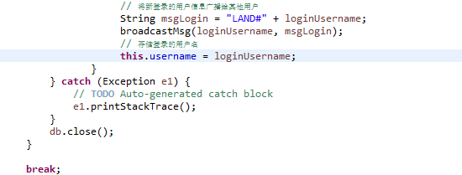

1. 、登出

客户端：构建，并给服务器端发送登出报文，如果客户端收到服务器发送来的登出报文，则服务器传来的用户信息，将用户从右侧用户列表移除。

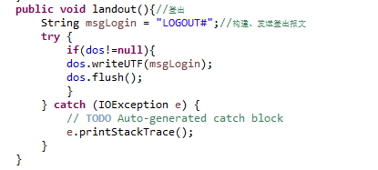



服务器端：服务器端收到登出报文后，将用户数据从clientHandleMap中移除，构建，并给客户端发送登出报文，将登出用户信息广播给其他用户，断开连接，关闭套接字。

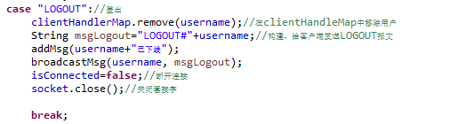

1. 、接受获发送信息
2. 私聊

客户端：勾选了私聊勾选框，设置isSelected为true，并选择用户列表中的人，列表监听到所对应的用户信息，构建并发送私聊信息报文给客户端。如果客户端收到了服务器端发送的私聊报文，则将服务器发送来的信息和用户名称添加到文本框中。

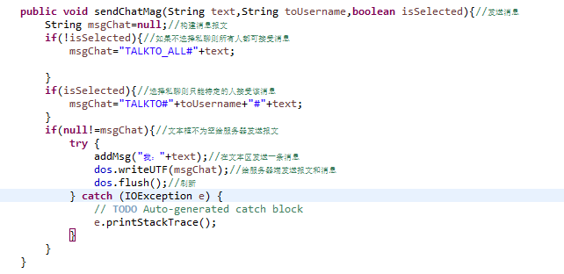

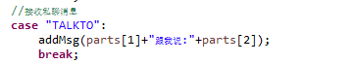

服务器端：收到客户端发送的私聊报文，获取由客户端传来的信息，从clientHandleMap中获取客户端地址，构建并给指定的客户端发送私聊报文，用户名称，以及消息内容。

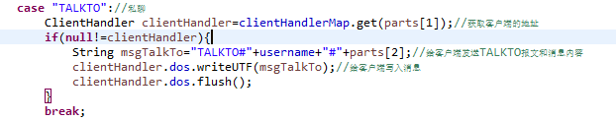

1. 群聊

客户端：没有勾选私聊勾选框，则构建并发送群聊信息报文给服务器端。如果客户端收到群聊信息报文，则将服务器发送来的信息和用户名称添加到文本框中。

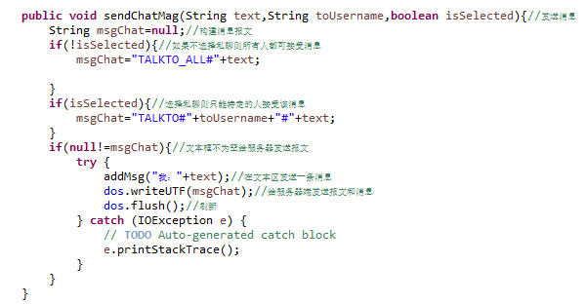

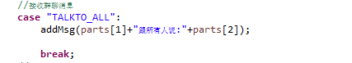

服务器端：收到客户端发送的群聊报文，获取由客户端传来的信息，给客户端发送群聊报文及其消息内容，并将消息广播发送给其他人。



1. 、文件传输

客户端：点击发送文件按钮时，客户端创建并启动一个新线程，获取文件及文件长度，构建并给服务器发送文件报文，以及相关内容，并新建一个sendbyte数组，length =fis.read(sendbyte, 0, sendbyte.length)方法表示，每次读取的字节数目是0~1024，读取文件数据存到sendbyte中并保存长度到length。dos.write(sendbyte, 0, length)表示把数据从sendbyte中length长度的字节数据写入流。当文件全部读完后，程序便往下执行，输出“文件发送成功”提示。

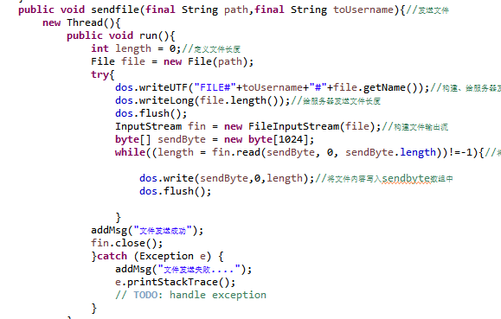

当客户端收到文件报文时，设置默认目录，读取服务器端发送到文件长度，并新建一个bytes数组，将文件数据存储到bytes数组中，文件全部读完后，程序便往下执行，输出“文件完成”提示。

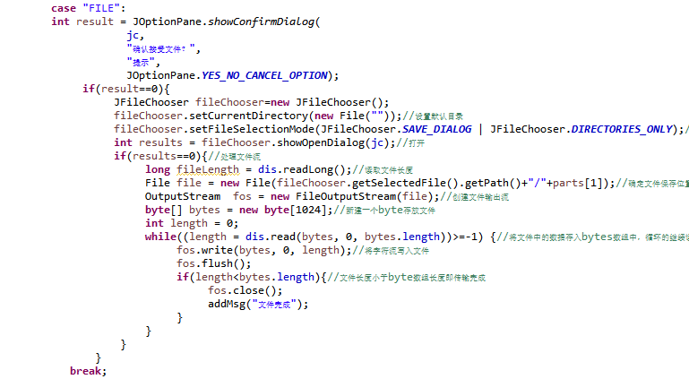

服务器端：收到客户端发送的文件报文，获取到客户端发送的文件内容以及长度后，构建并给客户端发送文件报文，构建文件输出流，并新建一个sendbyte数组，将文件数据存储到sendbyte数组中，文件全部读完后，程序便往下执行，输出“文件传输成功”提示。

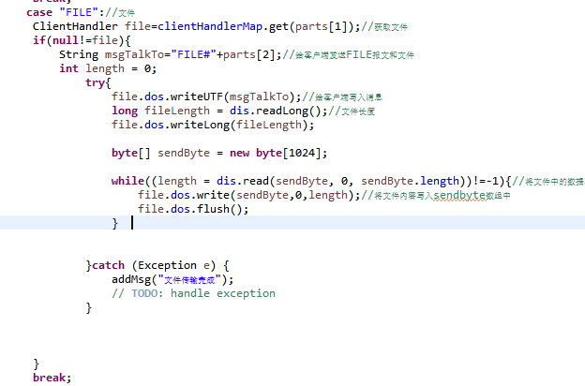

1. 主要的算法流程图

1、登陆

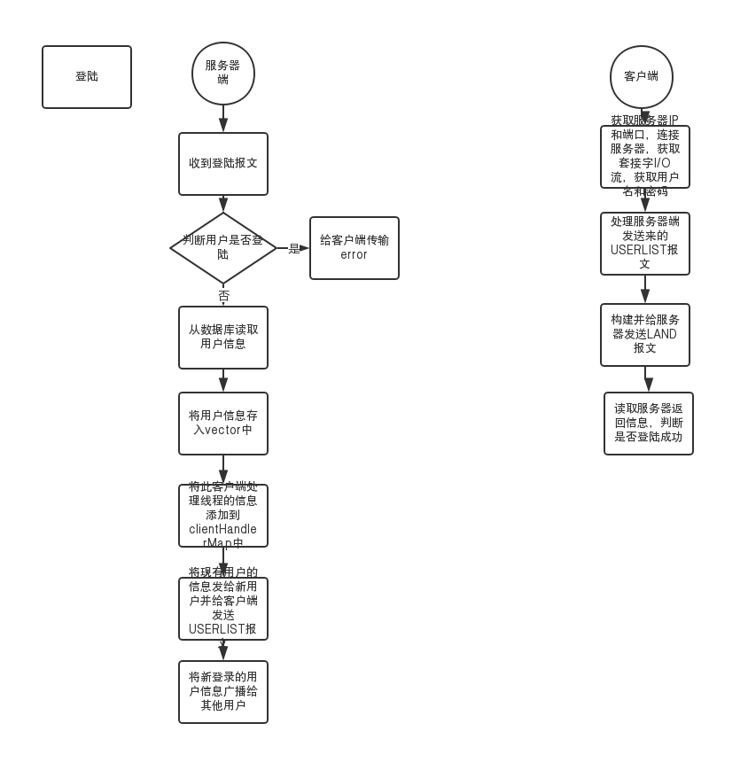

2、聊天

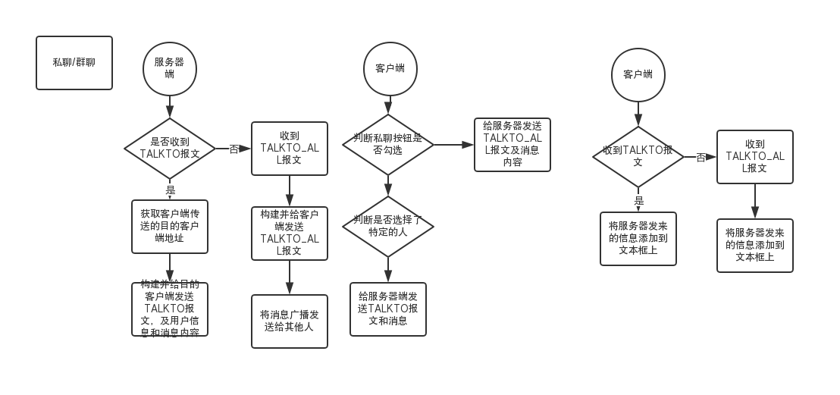

1. 显示用户列表

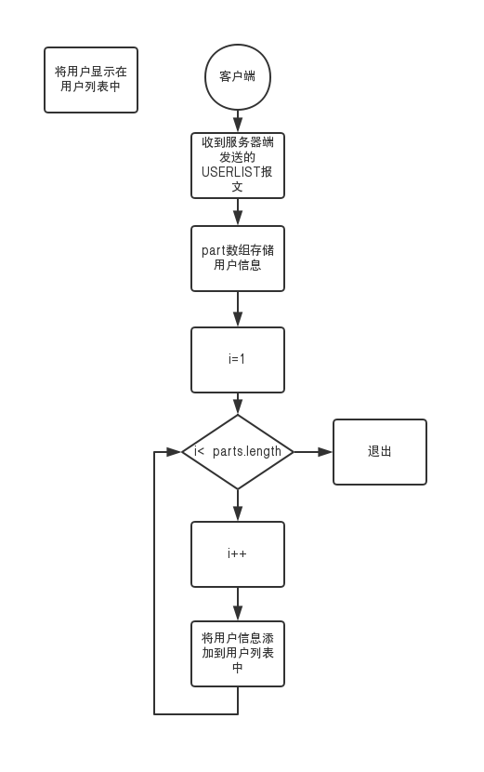

4、发送文件

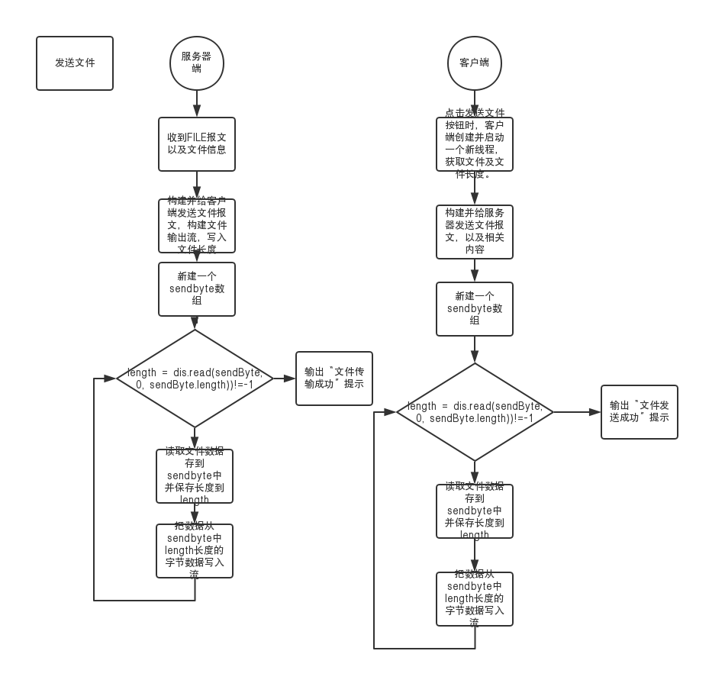

5、接受文件

